**ĐẠI HỌC QUỐC GIA THÀNH PHỐ HỒ CHÍ MINH**



**KHOA CÔNG NGHỆ PHẦN MỀM**

**--------------------**

**BÁO CÁO CUỐI KÌ**

**ĐỒ ÁN MÔN LẬP TRÌNH TRỰC QUAN**

**Đề tài: ỨNG DỤNG PAINT**

**Giảng viên hướng dẫn:**

**Ths. HUỲNH TUẤN ANH**

**Sinh viên thực hiện:**

**TRẦN THỊ MINH TRANG 14520990**

**HOÀNG KIM TUẤN 14521042**

**NGUYỄN THỊ THU NGUYỆT 14520617**

***TPHCM, 25/4/2016***

***Năm học 2007 - 2008***

**MỤC LỤC**

Nội dung

A. TỔNG QUAN 3

II. Phương thức làm việc: 3

1. Quy trình: 3

2. Công cụ: 3

B. KẾ HOẠCH THỰC HIỆN ĐỒ ÁN 4

C. BÁO CÁO CHI TIẾT KẾT QUẢ THỰC HIỆN ĐỒ ÁN 6

I. Đề tài: 6

II. Xác định mục đích, yêu cầu: 6

1. Xác định mục đích: 6

2. Xác định các chức năng chương trình: 6

III. Thiết kế dữ liệu: 7

1.Sơ đồ lớp đối tượng: 7

2.Xây dựng lớp đối tượng: 8

*IV. Thiết kế giao diện:* 11

**1.** Màn hình “Home” 11

2.Màn hình “View” 12

3.Màn hình “File” 13

D. BẢNG PHÂN CÔNG CÔNG VIỆC 14

**LỜI CẢM ƠN**

Trước tiên em xin gửi lời cảm ơn đến thầy Huỳnh Tuấn Anh. Thầy đã nhiệt tình giảng dạy trên lớp, hỗ trợ những thông tin cần thiết và giải đáp những thắc mắc cho nhóm và các bạn trong suốt quá trình thực hiện đề tài.

Đồng thời em cũng muốn cảm ơn các anh chị khóa trên, đặc biệt là anh chị trong khoa đã chia sẽ kinh nghiệm quý báu về môn học cũng như những kiến thức liên quan. Cũng xin cảm ơn bạn bè đã tạo điều kiện thuận, mọi người đã đưa ra nhận xét và góp ý chân thành, vô cùng quý giá. Những người đã động viên, hỗ trợ nhóm hoàn thành đề tài.

**Nhóm thực hiện**

Thủ Đức, tháng 5 năm 2016

**MỞ ĐẦU**

Thời gian trôi qua, sự phát triển của Công nghệ Thông tin đã đưa Việt Nam hòa nhập vào thế giới và có chỗ đứng quan trọng trong khu vực. Ở thời đại hiện nay, Công nghệ Thông tin đã ở một bước phát triển cao đó là số hóa tất cả các dữ liệu thông tin, luân chuyển mạnh mẽ và kết nối tất cả chúng ta lại với nhau. Mọi loại thông tin, số liệu âm thanh, hình ảnh có thể được đưa về dạng kỹ thuật số để bất kì máy tính nào cũng có thể lưu trữ, xử lí và chuyển tiếp cho nhiều người. Những công cụ và sự kết nối của thời đại kỹ thuật số cho phép chúng ta dễ dàng thu thập, chia sẽ thông tin và hành động trên cơ sở những thông tin này theo phương thức hoàn toàn mới, kéo theo hàng loạt sự thay đổi về các quan niệm, các tập tục, các thói quen truyền thống, và thậm chí cả cách nhìn các giá trị trong cuộc sống.

Công nghệ Thông tin đến với từng người dân, từng người quản lý, nhà khoa học, người nông dâm, bà nội trợ, học sinh tiểu học…Không có lĩnh vực nào, không có nơi nào không có mặt của Công nghệ Thông tin. Và lĩnh vực Công nghệ Thông tin đã đem đến cho chúng ta những phần mềm hữu ích, đáp ứng được các nhu cầu thiết yếu của con người. Trong số những phần mềm thiết yếu mà Công nghệ Thông tin mang lại cho con người, có một phần mềm vẽ đầy thú vị và đa năng **– “Microsoft Paint”**, nó hỗ trợ người dùng tạo những bức tranh đơn giản bằng máy tính. Vì Paint khá đơn giản nên hầu như mọi người đều có thể sử dụng dễ dàng. Đây đã từng là một trong những ứng dụng được dùng nhiều nhất trên các phiên bản đầu tiên của Hệ điều hành Windows. Chương trình này đã giúp nhiều người dùng lần đầu làm quen với việc vẽ trên máy tính và ngày nay nó vẫn rất hữu dụng. Đó cũng là lí do nhóm chúng em chọn đề tài **“Xây dựng chương trình Paint”** để xây dựng chương trình vẽ hay chỉnh sửa, biên tập những bức ảnh của mình một cách đơn giản và hiệu quả nhất. Tuy nhiên, chương trình chỉ dừng ở mức đơn giản và chỉ có tính chất minh họa, không thể cụ thể và chi tiết như chương trình Paint trong máy. Nhưng nhóm cũng đã tạo ra thêm một số tính năng mới cho chương trình như: Upload hình ảnh đã vẽ lên status Facebook, thay đổi kích thước, di chuyển hình sau khi vẽ,… Các ý kiến đóng góp quý báu của các quý thầy (cô) và các bạn chính là động lực để cho chương trình của chúng em ngày càng hoàn thiện hơn.

# **A. TỔNG QUAN NHÓM**

**I. Thông tin nhóm: Trinitrotoluen**

|  |  |  |  |
| --- | --- | --- | --- |
| MSSV | Họ tên | Email | Vai trò |
| 14520990 | Trần Thị Minh Trang | 14520990@gm.uit.edu.vn | Trưởng nhóm |
| 14520617 | Nguyễn Thị Thu Nguyệt | 14520617@gm.uit.edu.vn | Thành viên |
| 14521042 | Hoàng Kim Tuấn | 14521042@gm.uit.edu.vn | Thành viên |

## II. Phương thức làm việc:

1. **Quy trình:**

* Thống nhất đề tài đồ án
* Phân công nhiệm vụ cho từng thành viên
* Tìm hiểu tài liệu liên quan đến đề tài để thực hiện đồ án
* Lên kế hoạch các mốc thời gian cho đồ án
* Tiến hành các buổi họp nhóm trao đổi thông tin, quy trình, bàn bạc kế hoạch nội dung thực hiện, phân công nhiệm vụ và giao hạn deadline
* Hoàn thành đồ án, ra sản phẩm hoàn chỉnh
* Đánh giá sản phẩm, hoàn thành báo cáo đồ án

1. **Công cụ:**

* Visual Studio 2013
* GitHub
* Google Drive
* Group facebook
* Photoshop CS6
* Word2013
* UML

# **B. BÁO CÁO ĐỒ ÁN**

## I. Giới thiệu chung: Đề tài đồ án “Chương trình Paint”

1. **Lý do chọn đề tài:**

Microsoft Paint là chương trình vẽ tiêu chuẩn được tích hợp sẵn trong tất cả các phiên bản của hệ điều hành Windows. Trước đây nó có tên gọi là Paintbrush nhưng sau đó đã được đổi sang MS Paint. Chương trình thú vị và đa năng này hỗ trợ người dùng tạo những bức tranh đơn giản bằng máy tính. Vì Paint khá đơn giản nên hầu như mọi người đều có thể sử dụng dễ dàng. Đây đã từng là một trong những ứng dụng được dùng nhiều nhất trên các phiên bản đầu tiên của Hệ điều hành Windows. Và có lẽ nhiều người vẫn còn nhớ tác phẩm tạo bằng MS Paint của mình. Chương trình này đã giúp nhiều người dùng lần đầu làm quen với việc vẽ trên máy tính và ngày nay nó vẫn rất hữu dụng trên các hệ điều hành Windows cũ.

Thông qua việc thực hiện đề tài **“Xây dựng chương trình Paint”,** chúng em sẽ làm quen với xử lí sự kiện trong lập trình trên môi trường Windows, nâng cao kỹ năng thao tác với giao diện lập trình ứng dụng GDI+ hỗ trợ biểu diễn các đối tượng đồ họa và tương tác với các thiết bị đầu ra (màn hình, máy in).

Nhận thấy nhu cầu chia sẻ những tác phẩm hình ảnh mà người dùng tự tay tạo ra lên mạng xã hội, nhóm đã xây dựng chức năng upload hình ảnh một cách nhanh chóng tích hợp vào chương trình. Chức năng này cho phép người dùng đăng ngay tấm ảnh của mình lên trang mạng xã hội cá nhân Facebook dưới dạng đính kèm trong status. Trong quá trình xây dựng tính năng mới này, nhóm đã hiểu hơn về việc kết nối Client – Server cũng như cách thức đóng mở kết nối, chia sẻ tài nguyên qua mạng.

1. **Các chức năng chương trình:**

Đề tài **“Xây dựng chương trình Paint”** mà nhóm xây dựng tương tự chương trình Paint có trong Windows 10 gồm các chức năng cơ bản là vẽ hay chỉnh sửa, biên tập những bức ảnh của mình một cách đơn giản và hiệu quả nhất. Đặc biệt hơn, nhóm đã xây dựng thêm một số tính năng mới, đáp ứng nhiều hơn với nhu cầu của người dùng.

* ***Chức năng cơ bản:***
* Mở một bức ảnh có sẵn
* Vẽ các đối tượng: Đường thẳng, hình chữ nhật, hình elip, hình tam giác, hình thoi, hình lục giác, hình mũi tên, vẽ đối tượng tự do, viết các chuỗi ký tự, hình trái tim
* Tô màu viền cho các đối tượng và tô màu vùng cho các đối tượng kín (hình chữ nhật, hình elip,…).
* Cho phép chỉnh bút vẽ và độ dày, nét vẽ (nét đứt, nét liền,…)
* Cho phép chèn thêm đoạn text vào hình
* Xuất ra các định dạng ảnh bitmap: jpg, bmp, png,…
* ***Chức năng nâng cao:***
* Cho phép điều chỉnh, thao tác các đối tượng vừa được vẽ: co giãn, di chuyển, xoay, đổi màu, nét vẽ, xóa đối tượng.
* Cắt bức ảnh theo vùng được chọn
* Cho phép thực hiện các thao tác lên toàn bức ảnh: xoay ảnh, phóng to, thu nhỏ
* Cho phép thực hiện thao tác undo, redo
* Cho phép cắt, sao chép, dán các đối tượng.
* ***Tính năng mới:***
* Cho phép các thao tác điều chỉnh đối tượng sau khi đã được vẽ:

+ Di chuyển đối tượng

+ Thay đổi kích thước đối tượng

+ Phóng to – thu nhỏ đối tượng

+ Xóa đối tượng

* Cho phép tải nhanh chóng ảnh đang vẽ lên facebook người dùng dưới dạng status hình ảnh

## II. Ý tưởng thực hiện:

1. **Mô hình đối tượng**

* Tạo 1 class là Danh sách đối tượng với kiểu List dùng để lưu lại tất cả các đối tượng được vẽ trên màn hình để thuận tiện cho việc chỉnh sửa đối tượng về sau
* Mỗi đối tượng hình gồm:

+ Thuộc tính: Bút vẽ, màu bút vẽ, độ đậm màu bút vẽ, điểm bắt đầu, điểm kết thúc, các điểm điều khiển (dùng cho việc thay đổi kích thước đối tượng), khung hình chữ nhật bao trùm đối tượng.

+ Phương thức: Khởi tạo, vẽ, di chuyển, thay đổi kích thước, phóng to, thu nhỏ, xóa đối tượng hình

* Cách thức thực hiện: Xây dựng các lớp đối tượng hình kế thừa nhau, thuận tiện cho việc duy trì, bảo quản, chỉnh sửa

Điểm điều khiển

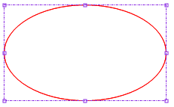

1. **Xây dựng chức năng:**
   1. **Chức năng vẽ:**

* Sử dụng lệnh vẽ có sẵn trong thư viện GDI+ để vẽ các đối tượng hình cơ bản: Điểm, đường thẳng, hình chữ nhật, hình ellipse.
* Tính toán vị trí tương đối giữa các đỉnh của 1 đối tượng hình nâng cao: Hình tam giác, hình thoi, hình lục giác, hình mũi tên, hình trái tim.
  1. **Chức năng di chuyển:**
* Bước 1: Xét vị trí tương đối của chuột và đối tượng hình, xác định có cho phép bật chức năng di chuyển không. Nếu vị trí chuột nằm trong phạm vi đối tượng thì chuyển sang bước 2.
* Bước 2: Lấy tọa độ vị trí điểm nhấn chuột vào hình lúc đầu và lúc thả chuột. Tính khoảng cách giữa 2 điểm đó và thực hiện tịnh tiến tọa độ các đỉnh của đối tượng theo khoảng cách có được
  1. **Chức năng thay đổi kích thước:**
* Bước 1: Xét vị trí tương đối của chuột và đối tượng hình, xác định có cho phép bật chức năng di chuyển không. Nếu vị trí chuột trùng với tọa độ các điểm điều khiển thì chuyển sang bước 2.
* Bước 2: Xác định điểm điều khiển được chọn ở vị trí nào để tịnh tiến tọa độ các đỉnh của đối tượng cho phù hợp
  1. **Chức năng phóng to, thu nhỏ:**
* Bước 1: Xét vị trí tương đối của chuột và đối tượng hình, xác định có cho phép bật chức năng phóng to, thu nhỏ không. Nếu vị trí chuột nằm trong phạm vi đối tượng thì chuyển sang bước 2.
* Bước 2: Xác định tọa độ x, y chính giữa của điểm bắt đầu, điểm kết thúc. Xác định khoảng cách từ điểm chính giữa hình đến tọa độ x, y chính giữa của điểm bắt đầu, điểm kết thúc. Nhân tỉ lệ phóng tô (thu nhỏ) mong muốn. Cập nhập lại điểm bắt đầu, điểm kết thúc.
  1. **Chức năng xóa**
* Bước 1: Xét vị trí tương đối của chuột và đối tượng hình, xác định có cho phép bật chức năng phóng to, thu nhỏ không. Nếu vị trí chuột nằm trong phạm vi đối tượng thì chuyển sang bước 2.
* Bước 2: Lấy chỉ số đối tượng được chọn và thực hiện xóa đối tượng ra khỏi List danh sách đối tượng
  1. **Chức năng Undo, redo:**
  2. **Chức năng Copy, paste:**
  3. **Chức năng Upload ảnh lên Facebook:**
* Lưu hình ảnh đang vẽ vào bộ nhớ tạm trong thư mục file .exe của chương trình với tên được random ngẫu nhiên. Mở kết nối web, truy cập đến URL chia sẻ file: <https://www.facebook.com/sharer/sharer.php?u=http://kawaii15-vngirl.rhcloud.com/Upimg/uploads/> và upload file ảnh lên. Cuối cùng xóa file ảnh được lưu trong bộ nhớ tạm

## III. Thiết kế dữ liệu:

1. **Sơ đồ lớp đối tượng:**

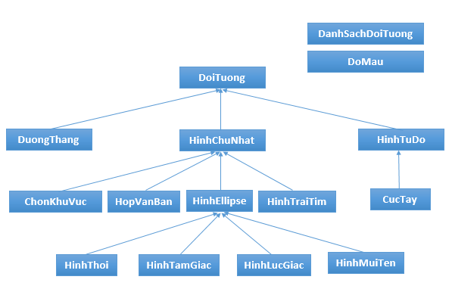

|  |  |  |  |
| --- | --- | --- | --- |
| **STT** | **Tên lớp** | **Mô tả** | **Ghi chú** |
| 1 | DoiTuong | Lớp đối tượng cha, xây dựng các thuộc tính, phương thức chung để các lớp đối tượng hình con kế thừa |  |
| 2 | DuongThang | Lớp đường thẳng |  |
| 3 | HinhChuNhat | Lớp hình chữ nhật |  |
| 4 | ChonKhuVuc | Lớp chọn khu vực |  |
| 5 | HopVanBan | Lớp chữ viết |  |
| 6 | HinhEllipse | Lớp hình elip |  |
| 7 | HinhThoi | Lớp hình thoi |  |
| 8 | HinhTamGiac | Lớp hình tam giác |  |
| 9 | HinhLucGiac | Lớp hình lục giác |  |
| 10 | HinhMuiTen | Lớp hình mũi tên |  |
| 11 | HinhTraiTim | Lớp hình trái tim |  |
| 12 | HinhTuDo | Lớp bút vẽ |  |
| 13 | CucTay | Lớp gôm/tẩy |  |
| 14 | DanhSachDoiTuong | Lớp danh sách đối tượng |  |
| 15 | DoMau | Lớp công cụ tô màu |  |

**2. Xây dựng các lớp:**

* 1. ***Lớp DoiTuong:***

|  |  |  |  |
| --- | --- | --- | --- |
| DoiTuong | | | |
| Thuộc tính | **Tên** | **Kiểu dữ liệu** | **Ý nghĩa** |
| mauBut | Color | Màu bút vẽ |
| doDamButVe | int | Độ dày bút vẽ |
| diemBatDau | Point | Điểm bắt đầu vẽ |
| diemKetThuc | Point | Điểm kết thúc vẽ |
| diemHienHanh | Point | Điểm hiện hành |
| soDiemDieuKhien | int | Số điểm điều khiển |
| congCuVe | GraphicsPath | Công cụ vẽ |
| khuVucVe | Region | Tạo ra 1 vùng |
| viTriChuotVaHinhVe | int | Vị trí tương đối của 1 điểm và đối tượng |
| kiemTraDiChuyen | bool | Xét đối tượng có thể di chuyển không |
| kiemTraThayDoiKichThuoc | bool | Xét đối tượng có thể thay đổi kích thước không |
| Phương thức | **Tên** | **Kiểu trả về** | **Ý nghĩa** |
| DoiTuong() |  | Constructor khởi tạo không tham số |
| DoiTuong(Color mauVe, int kichThuocButVe) |  | Constructor khởi tạo có tham số |
| Ve(Graphics g) | void | Vẽ đối tượng |
| TaoDiemDieuKhien(int viTriDiemDieuKhien) | Point | Tạo điểm điều khiển |
| TaoHVDieuKhien(int viTriDiemDieuKhien) | Rectangle | Tạo hình chữ nhật bao quanh điểm điều khiển |
| VeDiemDieuKhien(Graphics g) | void | Vẽ điểm điều khiển |
| kiemTraDiemTrongDoiTuong(Point diem) | bool | Kiểm tra điểm có thuộc đối tượng không |
| kiemTraViTriDiemNhan(Point diem) | int | Trả về vị trí tương đối của 1 điểm và đối tượng |
| ThayDoiDiem(int viTriDiemDieuKhien) | void | Xác định lại điểm bắt đầu, kết thúc vẽ khi Click vào 1 điểm điều khiển |
| DiChuyen(int deltaX, int deltaY) | void | Di chuyển đối tượng |
| ThayDoiKichThuocDoiTuong(int viTriDiemDieuKhien, Point diem) | void | Thay đổi kích thước đối tượng khi biết điểm điều khiển và điểm đến |
| Mouse_Down (MouseEventArgs e) | void | Sự kiện khi nháy chuột |
| Mouse_Move (MouseEventArgs e) | void | Sự kiện khi di chuyển chuột |
| Mouse_Up (DoiTuong sender) | void | Sự kiện khi thả chuột |

* 1. ***Lớp HinhChuNhat:***

**DoiTuong**

**HinhChuNhat**

* Các thuộc tính trong lớp HinhChuNhat được kế thừa từ lớp DoiTuong
* Override lại các phương thức từ lớp DoiTuong:

|  |  |  |  |
| --- | --- | --- | --- |
| HinhChuNhat | | | |
| Phương thức | **Tên** | **Kiểu trả về** | **Ý nghĩa** |
| HinhChuNhat() : base() |  | Constructor khởi tạo một hình chữ nhật rỗng, số điểm điều khiểu là 8 |
| HinhChuNhat(Color mauVe, int kichThuocButVe): base(mauVe, kichThuocButVe) |  | Constructor khởi tạo một hình chữ nhật rỗng, số điểm điều khiểu là 8 khi truyền tham số là màu vẽ và kích thước bút vẽ |
| TaoHinhChuNhat(int x1, int y1, int x2, int y2) | Rectangle | Tạo hình chữ nhật từ 4 giá trị tọa độ x, y của 2 điểm |
| TaoHinhChuNhat(Point pointA, Point pointB) | Rectangle | Tạo hình chữ nhật từ 2 điểm |
| Ve(Graphics g) | void | Vẽ hình chữ nhật |
| TaoDiemDieuKhien(int viTriDiemDieuKhien) | Point | Trả về 1 điểm điều khiển khi biết vị trí của nó. Quy ước 8 điểm điều khiển được đánh số từ 1-8 (trên xuống dưới, trái qua phải) |
| ThayDoiKichThuocDoiTuong  (int viTriDiemDieuKhien, Point diem) | void | Thay đổi kích thước đối tượng khi biết điểm điều khiển và điểm đến. Tùy vào vị trí điểm điều khiển mà sẽ thay đổi tọa độ các điểm cho phù hợp |
| Mouse_Down  (MouseEventArgs e) | void | + Kiểm tra vị trí của chuột và hình vẽ:  . Nếu vị trí chuột trùng với 1 trong 8 điểm điều khiển thì cho phép thay đổi kích thước đối tượng  . Nếu vị trí chuột nằm bên trong giới hạn đối tượng thì cho phép di chuyển đối tượng  . Nếu vị trí chuột nằm bên ngoài đối tượng thì không làm gì cả |
| Mouse_Move  (MouseEventArgs e) | void | + Kiểm tra nếu biến KiemTraThayDoiKichThuoc đang được bật thì thực hiện thay đổi kích thước đối tượng theo sự rê chuột  + Kiểm tra nếu biến KiemTraDiChuyen đang được bật thì thực hiện việc di chuyển đối tượng |
| Mouse_Up  (DoiTuong sender) | void | + Vẽ đối tượng sau khi hoàn tất các thao tác chỉnh sửa đối tượng. Đặt lại giá trị false cho biến kiemTraDiChuyen và KiemTraThayDoiKichThuoc |

* 1. ***Lớp DuongThang***

**DoiTuong**

**DuongThang**

**HinhChuNhat**

* Các thuộc tính, phương thức trong lớp DuongThang được kế thừa từ lớp DoiTuong

|  |  |  |  |
| --- | --- | --- | --- |
| DuongThang | | | |
| Phương thức | **Tên** | **Kiểu trả về** | **Ý nghĩa** |
| DuongThang() : base() |  | Constructor khởi tạo một hình chữ nhật rỗng, số điểm điều khiểu là 8 |
| DuongThang(Color mauVe, int kichThuocButVe): base(mauVe, kichThuocButVe) |  | Constructor khởi tạo một hình chữ nhật rỗng, số điểm điều khiểu là 8 khi truyền tham số là màu vẽ và kích thước bút vẽ |
| Ve(Graphics g) | void | Vẽ hình chữ nhật |
| TaoDiemDieuKhien  (int viTriDiemDieuKhien) | Point | Trả về 1 điểm điều khiển khi biết vị trí của nó. Quy ước 8 điểm điều khiển được đánh số từ 1-8 (trên xuống dưới, trái qua phải) |
| ThayDoiDiem  (int viTriDiemDieuKhien) | void | Xác định lại diemBatDau và diemKetThuc khi click chuột vào 1 điểm điều khiển |
| ThayDoiKichThuocDoiTuong  (int viTriDiemDieuKhien, Point diem) | void | Thay đổi kích thước đối tượng khi biết điểm điều khiển và điểm đến. Tùy vào vị trí điểm điều khiển mà sẽ thay đổi tọa độ các điểm cho phù hợp |
| Mouse_Down  (MouseEventArgs e) | void | + Kiểm tra vị trí của chuột và hình vẽ:  . Nếu vị trí chuột trùng với 1 trong 2 điểm điều khiển thì cho phép thay đổi kích thước đối tượng  . Nếu vị trí chuột nằm bên trong giới hạn đối tượng thì cho phép di chuyển đối tượng  . Nếu vị trí chuột nằm bên ngoài đối tượng thì không làm gì cả |
| Mouse_Move  (MouseEventArgs e) | void | + Kiểm tra nếu biến KiemTraThayDoiKichThuoc đang được bật thì thực hiện thay đổi kích thước đối tượng theo sự rê chuột  + Kiểm tra nếu biến KiemTraDiChuyen đang được bật thì thực hiện việc di chuyển đối tượng |
| Mouse_Up(DoiTuong sender) | void | + Vẽ đối tượng sau khi hoàn tất các thao tác chỉnh sửa đối tượng. Đặt lại giá trị false cho biến kiemTraDiChuyen và KiemTraThayDoiKichThuoc |

* 1. ***Lớp HinhTuDo***

**DoiTuong**

**DuongThang**

**HinhChuNhat**

**HinhTuDo**

* Các thuộc tính, phương thức trong lớp HinhTuDo được kế thừa từ lớp DoiTuong

|  |  |  |  |
| --- | --- | --- | --- |
| HinhTuDo | | | |
| Thuộc tính | **Tên** | **Kiểu dữ liệu** | **Ý nghĩa** |
| danhSachDiem | List<Point> | Danh sách các điểm |
| Phương thức | **Tên** | **Kiểu trả về** | **Ý nghĩa** |
| HinhTuDo() : base() |  | Constructor khởi tạo 2 điểm ban đầu |
| HinhTuDo(Color mauVe, int kichThuocButVe): base(mauVe, kichThuocButVe) |  | Constructor khởi tạo 2 điểm ban đầu với tham số truyền vào là màu bút vẽ và kích thước bút vẽ |
| Ve(Graphics g) | void | Vẽ đường thẳng |
| Mouse_Down (MouseEventArgs e) | void | Hình vẽ tự do được tạo nên bằng cách nối tập hợp các điểm trên đường chuột nhấn giữ và di chuyển. Mỗi khi ta kéo rê chuột thực hiện chèn các điểm trên đường rê (Gồm 2 thao tác nhấp chuột + di chuyển chuyển chuột) vào list danh sách điểm |
| Mouse_Move (MouseEventArgs e) | void |

* 1. ***Lớp HinhEllipse***

**DoiTuong**

**DuongThang**

**HinhChuNhat**

**HinhTuDo**

**HinhEllipse**

* Các thuộc tính, phương thức trong lớp HinhEllipse được kế thừa từ lớp HinhChuNhat
* Override lại các phương thức từ lớp HinhChuNhat

|  |  |  |  |
| --- | --- | --- | --- |
| HinhEllipse | | | |
| Phương thức | **Tên** | **Kiểu trả về** | **Ý nghĩa** |
| Ellipse() : base() |  | Constructor khởi tạo một hình Ellipse nằm trong chữ nhật đơn vị 1, số điểm điều khiểu là 8 |
| Ellipse(Color mauVe, int kichThuocButVe): base(mauVe, kichThuocButVe) |  | Constructor khởi tạo một hình Ellipse nằm trong chữ nhật đơn vị 1, số điểm điều khiểu là 8 khi truyền tham số là màu vẽ và kích thước bút vẽ |
| Ve(Graphics g) | void | Vẽ hình Ellipse |
| VeDiemDieuKhien(Graphics g) | void | Với mỗi điểm điều khiển, ta sẽ vẽ 1 hình nhữ nhật nhỏ bao quan để dễ quan sát và vẽ nét đứt quanh hình chữ nhật điều khiển. |

* 1. ***Lớp HopVanBan***

**DoiTuong**

**DuongThang**

**HinhChuNhat**

**HinhTuDo**

**HinhEllipse**

**HopVanBan**



|  |  |  |  |
| --- | --- | --- | --- |
| HopVanBan | | | |
| Thuộc tính | **Tên** | **Kiểu dữ liệu** | **Ý nghĩa** |
| chu | TextBox | Hộp textbox để viết chữ |
| Chuoi | string | Chuỗi nhập vào |
| phongChu | Font | Phông chữ |
| Phương thức | **Tên** | **Kiểu trả về** | **Ý nghĩa** |
| HopVanBan(Color mau, Font phong) |  | Constructor khởi tạo với tham số truyền vào là màu bút vẽ và kích thước bút vẽ |
| Ve(Graphics g) | Void | Vẽ chuỗi |
| Mouse_Up(Object sender) | Void | Vẽ đối tượng sau khi hoàn tất các thao tác chỉnh sửa đối tượng. Đặt lại giá trị false cho biến kiemTraDiChuyen và KiemTraThayDoiKichThuoc. Xác định kích thước, kiểu, vị trí và hiển thị đoạn văn bản. |

* 1. ***Lớp ChonKhuVuc***

**DoiTuong**

**DuongThang**

**HinhChuNhat**

**HinhTuDo**

**HinhEllipse**

**HopVanBan**



**ChonKhuVuc**

- Các thuộc tính, phương thức trong lớp ChonKhuVuc được kế thừa từ lớp HinhChuNhat

- Override lại các phương thức từ lớp HinhChuNhat:

|  |  |  |  |
| --- | --- | --- | --- |
| ChonKhuVuc | | | |
| Phương thức | **Tên** | **Kiểu trả về** | **Ý nghĩa** |
| ChonKhuVuc() : base() |  | Constructor khởi tạo một hình chữ nhật nét đứt đơn vị 1, số điểm điều khiểu là 8 |
| VeDiemDieuKhien(Graphics g) |  | Vẽ nét đứt xung quanh hình chữ nhật điều khiển |

* 1. ***Lớp HinhTraiTim***

**DoiTuong**

**DuongThang**

**HinhChuNhat**

**HinhTuDo**

**HinhEllipse**

**HopVanBan**



**HinhTraiTim**

**ChonKhuVuc**

- Các thuộc tính, phương thức trong lớp HinhTraiTim được kế thừa từ lớp HinhChuNhat

- Override lại các phương thức từ lớp HinhChuNhat:

|  |  |  |  |
| --- | --- | --- | --- |
| HinhTraiTim | | | |
| Phương thức | **Tên** | **Kiểu trả về** | **Ý nghĩa** |
| HinhTraiTim() : base() |  | Constructor khởi tạo một hình trái tim nằm trong chữ nhật đơn vị 1 |
| HinhTraiTim(Color mauVe, int kichThuocButVe): base(mauVe, kichThuocButVe) |  | Constructor khởi tạo một hình trái tim nằm trong chữ nhật đơn vị 1, số điểm điều khiểu là 8 khi truyền tham số là màu vẽ và kích thước bút vẽ |
| Ve(Graphics g) | void | Vẽ hình trái tim bằng cách ghép 2 nửa hình tròn và 2 đường thẳng lại với nhau |

* 1. ***Lớp CucTay***

**DoiTuong**

**DuongThang**

**HinhChuNhat**

**HinhTuDo**

**HinhEllipse**

**HopVanBan**



**CucTay**

**HinhTraiTim**

**ChonKhuVuc**

- Các thuộc tính, phương thức trong lớp CucTay được kế thừa từ lớp HinhTuDo

|  |  |  |  |
| --- | --- | --- | --- |
| CucTay | | | |
| Thuộc tính | **Tên** | **Kiểu dữ liệu** | **Ý nghĩa** |
| danhSachDiem | List<Point> | Danh sách các điểm khởi tạo ban đầu có màu trắng |
| Phương thức | **Tên** | **Kiểu trả về** | **Ý nghĩa** |
| public CucTay() : base() |  | Constructor khởi tạo 2 điểm ban đầu |
| public CucTay(Color mauVe, int kichThuocButVe): base(mauVe, kichThuocButVe) |  | Constructor khởi tạo 2 điểm ban đầu với tham số truyền vào là màu bút vẽ và kích thước bút vẽ |
| Ve(Graphics g) | void | Vẽ cục tẩy tương tự vẽ hình tự do |

* 1. ***Lớp HinhTamGiac***

**DoiTuong**

**DuongThang**

**HinhChuNhat**

**HinhTuDo**

**HinhEllipse**

**HopVanBan**



**CucTay**

**HinhTraiTim**

**HinhTamGiac**

**ChonKhuVuc**

- Các thuộc tính, phương thức trong lớp HinhTamGiac được kế thừa từ lớp HinhEllipse

- Override lại các phương thức từ lớp HinhEllipse:

|  |  |  |  |
| --- | --- | --- | --- |
| HinhTamGiac | | | |
| Phương thức | **Tên** | **Kiểu trả về** | **Ý nghĩa** |
| HinhTamGiac() : base() |  | Constructor khởi tạo chữ nhật đơn vị 1 |
| HinhTamGiac(Color mauVe, int kichThuocButVe): base(mauVe, kichThuocButVe) |  | Constructor khởi tạo một hình chữ nhật đơn vị 1, số điểm điều khiểu là 8 khi truyền tham số là màu vẽ và kích thước bút vẽ |
| Ve(Graphics g) | void | Vẽ hình tam giác bằng cách nối các điểm điều khiển: 2-6, 6-8, 8-2 của hình chữ nhật lại với nhau |

* 1. ***Lớp HinhLucGiac***

**DoiTuong**

**DuongThang**

**HinhChuNhat**

**HinhTuDo**

**HinhEllipse**

**HopVanBan**



**CucTay**

**HinhTraiTim**

**HinhTamGiac**

**HinhLucGiac**

**ChonKhuVuc**

- Các thuộc tính, phương thức trong lớp HinhLucGiac được kế thừa từ lớp HinhEllipse

- Override lại các phương thức từ lớp HinhEllipse:

|  |  |  |  |
| --- | --- | --- | --- |
| HinhLucGiac | | | |
| Phương thức | **Tên** | **Kiểu trả về** | **Ý nghĩa** |
| HinhLucGiac() : base() |  | Constructor khởi tạo chữ nhật đơn vị 1 |
| HinhLucGiac (Color mauVe, int kichThuocButVe): base(mauVe, kichThuocButVe) |  | Constructor khởi tạo một hình chữ nhật đơn vị 1, số điểm điều khiểu là 8 khi truyền tham số là màu vẽ và kích thước bút vẽ |
| Ve(Graphics g) | void | Vẽ hình lục giác bằng cách tính ra tọa độ của các điểm cách đều nhau và nối lại với nhau |

* 1. ***Lớp HinhThoi***

**DoiTuong**

**DuongThang**

**HinhChuNhat**

**HinhTuDo**

**HinhEllipse**

**HopVanBan**



**CucTay**

**HinhTraiTim**

**HinhTamGiac**

**HinhThoi**

**HinhLucGiac**

**ChonKhuVuc**

- Các thuộc tính, phương thức trong lớp HinhThoi được kế thừa từ lớp HinhEllipse

- Override lại các phương thức từ lớp HinhEllipse:

|  |  |  |  |
| --- | --- | --- | --- |
| HinhThoi | | | |
| Phương thức | **Tên** | **Kiểu trả về** | **Ý nghĩa** |
| HinhThoi () : base() |  | Constructor khởi tạo chữ nhật đơn vị 1 |
| HinhThoi (Color mauVe, int kichThuocButVe): base(mauVe, kichThuocButVe) |  | Constructor khởi tạo một hình chữ nhật đơn vị 1, số điểm điều khiểu là 8 khi truyền tham số là màu vẽ và kích thước bút vẽ |
| Ve(Graphics g) | void | Vẽ hình thoi bằng cách nối các cặp tọa độ điểm điều khiển lại với nhau: 2-4, 4-7, 7-5, 5-2 |

* 1. ***Lớp HinhMuiTen***

**DoiTuong**

**DuongThang**

**HinhChuNhat**

**HinhTuDo**

**HinhEllipse**

**HopVanBan**



**CucTay**

**HinhTraiTim**

**HinhTamGiac**

**HinhThoi**

**HinhMuiTen**

**HinhLucGiac**

**ChonKhuVuc**

- Các thuộc tính, phương thức trong lớp HinhMuiTen được kế thừa từ lớp HinhEllipse

- Override lại các phương thức từ lớp HinhEllipse:

|  |  |  |  |
| --- | --- | --- | --- |
| HinhMuiTen | | | |
| Phương thức | **Tên** | **Kiểu trả về** | **Ý nghĩa** |
| HinhMuiTen () : base() |  | Constructor khởi tạo chữ nhật đơn vị 1 |
| HinhMuiTen (Color mauVe, int kichThuocButVe): base(mauVe, kichThuocButVe) |  | Constructor khởi tạo một hình chữ nhật đơn vị 1, số điểm điều khiểu là 8 khi truyền tham số là màu vẽ và kích thước bút vẽ |
| Ve(Graphics g) | void | Vẽ hình mũi tên bằng cách tính toán ra tọa độ của các điểm cho phù hợp và nối lại với nhau |

* 1. ***Lớp DanhSachDoiTuong***

**DoiTuong**

**DuongThang**

**HinhChuNhat**

**HinhTuDo**

**HinhEllipse**

**HopVanBan**



**CucTay**

**HinhTraiTim**

**HinhTamGiac**

**HinhThoi**

**HinhMuiTen**

**HinhLucGiac**

**DanhSachDoiTuong**

**ChonKhuVuc**

|  |  |  |  |
| --- | --- | --- | --- |
| DanhSachDoiTuong | | | |
| Thuộc tính | **Tên** | **Kiểu dữ liệu** | **Ý nghĩa** |
| danhSachHinh | List<DoiTuong> | Lưu list danh sách các đối tượng được vẽ |
| Phương thức | **Tên** | **Kiểu trả về** | **Ý nghĩa** |
| DanhSachDoiTuong() |  | Constructor khởi tạo, new vùng nhớ cho danh sách đối tượng |
| Ve(Graphics g) | void | Vẽ các đối tượng |
| XoaPhanTuCuoi() | void | Xóa đối tượng được vẽ sau cùng |
| ChiSoHinhDuocChon  (int x, int y) | int | Xác định chỉ số của hình trong mảng các đối tượng. |

* 1. ***Lớp DoMau***

**DoiTuong**

**DuongThang**

**HinhChuNhat**

**HinhTuDo**

**HinhEllipse**

**HopVanBan**



**CucTay**

**HinhTraiTim**

**HinhTamGiac**

**HinhThoi**

**HinhMuiTen**

**HinhLucGiac**

**DanhSachDoiTuong**

**DoMau**

**ChonKhuVuc**

|  |  |  |  |
| --- | --- | --- | --- |
| DoMau | | | |
| Thuộc tính | **Tên** | **Kiểu dữ liệu** | **Ý nghĩa** |
| thungMau | PointedColorFloodFill | Lưu công cụ để đổ màu |
| Phương thức | **Tên** | **Kiểu trả về** | **Ý nghĩa** |
| DoMau() |  | Constructor khởi tạo, new vùng nhớ cho danh sách đối tượng |
| ToMau  (Bitmap hinhNenChim, Bitmap hinhNenNoi, Color mau, System.Drawing.Point diem) | Bitmap | Tô màu các đối tượng |
| thungMau | PointedColorFloodFill | Lưu công cụ để đổ màu |

## IV. Thiết kế giao diện:

1. **Form chương trình chính:**
   1. **Màn hình “Home”**

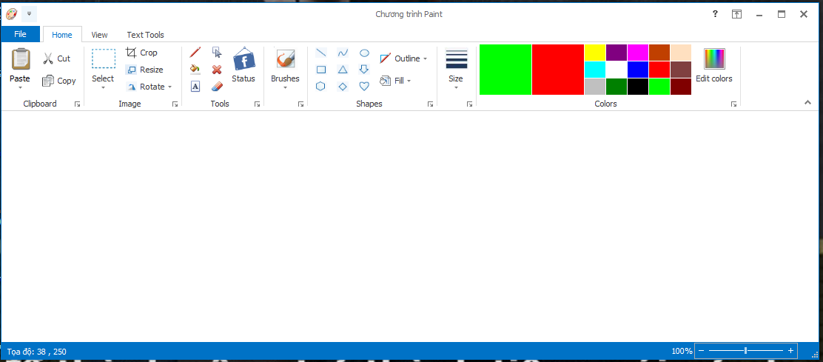

|  |  |  |  |  |
| --- | --- | --- | --- | --- |
| STT | Tên | Kiểu | Chức năng | Ghi chú |
| 1 | Paste | Button | Dán hình đã chọn |  |
| 2 | Cut | Button | Cắt hình chọn |  |
| 3 | Copy | Button | Sao chép hình đã chọn |  |
| 4 | Select | Button | Khoanh vùng đối tượng theo hình tứ giác |  |
| 5 | Crop | Button | Cắt bớt những phần muốn loại bỏ |  |
| 6 | Resize | Button | Thay đổi kích thước của hình đã chọn |  |
| 7 | Rotate | Button | Xoay hình đã chọn (90­0,1800) |  |
| 8 | Pencil | Button | Bút chì vẽ tự do |  |
| 9 | Color Picker | Button | Lấy mẫu màu trên trang giấy |  |
| 10 | Fill With Color | Button | Tô màu khép kín |  |
| 11 | Magnifiel | Button | Phóng to ảnh |  |
| 12 | Text | Button | Viết chữ lên giấy vẽ |  |
| 13 | Eraser | Button | Tẩy xóa |  |
| 14 | Brushes | Button | Bút lông có thể tùy chọn nét vẽ |  |
| 15 | Heart | Button | Vẽ trái tim |  |
| 16 | Diamond | Button | Vẽ hình dạng kim cương |  |
| 17 | Oval | Button | Vẽ hình tròn |  |
| 18 | Triangle | Button | Vẽ tam giác |  |
| 19 | Down Arrow | Button | Vẽ mũi tên hướng xuống |  |
| 20 | RectangleShape | Button | Vẽ hình tứ giác |  |
| 21 | Curve | Button | Vẽ đường cong |  |
| 22 | Hexagon | Button | Vẽ hình lục giác |  |
| 23 | Line | Button | Vẽ đường thẳng |  |
| 24 | Outline | Button | Tùy chọn kiểu đường viền đối tượng |  |
| 25 | Fill | Button | Tùy chọn kiểu tô màu đối tượng |  |
| 26 | Size | Button | Thay đổi kích thước nét vẽ |  |
| 27 | Colors | PageGroup | Chứa các màu sắc |  |
| 30 | Status | Button | Upload hình vẽ lên Facebook |  |

* 1. **Màn hình “View”**

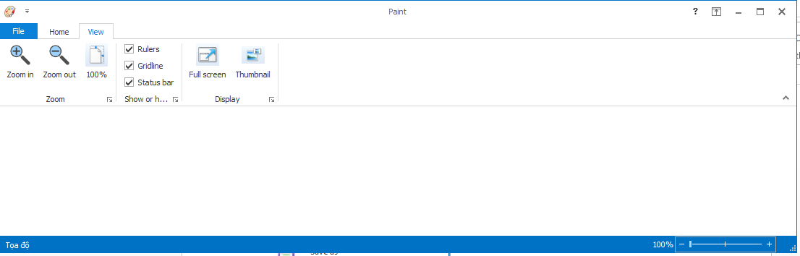

|  |  |  |  |  |
| --- | --- | --- | --- | --- |
| STT | Tên | Kiểu | Chức năng | Ghi chú |
| 1 | ZoomIn | Button | Phóng to hình ảnh |  |
| 2 | ZoomOut | Button | Thu nhỏ hình ảnh |  |
| 3 | Zoom100% | Button | Phóng to hình ảnh hết cỡ |  |
| 4 | Rulers | CheckBox | Hiện thước đo trên bản vẽ |  |
| 5 | Gridine | CheckBox | Hiện lưới trên bản vẽ |  |
| 6 | StatusBar | CheckBox | Hiện thanh tọa độ, size bản vẽ, zoom |  |
| 7 | FullScreen | Button | Hình ảnh ở chế độ toàn màn hình |  |
| 8 | Thumbnail | Button | Hiển thị thêm 1 hình ảnh thu nhỏ ở góc trái trang giấy |  |

* 1. **Màn hình “Tool Text”**

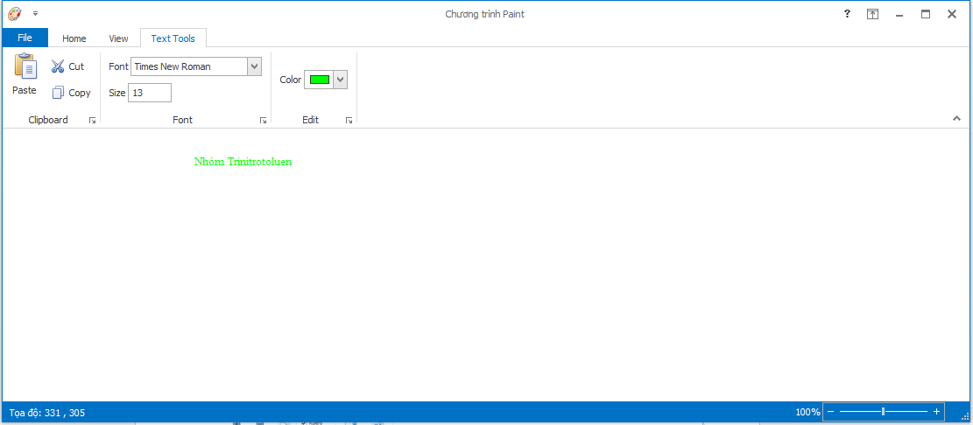

|  |  |  |  |  |
| --- | --- | --- | --- | --- |
| STT | Tên | Kiểu | Chức năng | Ghi chú |
| 1 | Paste | Button | Dán chữ |  |
| 2 | Cut | Button | Cắt chuỗi ký tự được chọn |  |
| 3 | Copy | Button | Sao chép chuỗi ký tự được chọn |  |
| 4 | Font | FontEdit | Thay đổi phông chữ |  |
| 5 | Size | Textbox | Thay đổi cỡ chữ |  |
| 6 | Color | ColorEdit | Thay đổi màu chữ |  |

* 1. **Màn hình “File”**

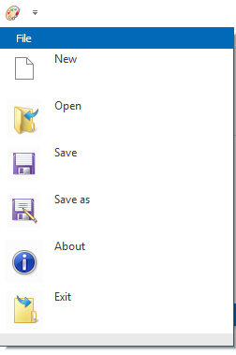

|  |  |  |  |  |
| --- | --- | --- | --- | --- |
| STT | Tên | Kiểu | Chức năng | Ghi chú |
| 1 | New | Button | Mở trang mới |  |
| 2 | Open | Button | Mở 1 file có trên máy |  |
| 3 | Save | Button | Lưu file nhiều lần |  |
| 4 | Save as | Button | Lưu file mới |  |
| 5 | About | Button | Thông tin chương trình |  |
| 6 | Exit | Button | Đóng chương trình |  |

1. **Form thay đổi kích thước trang vẽ:**

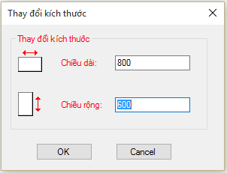

|  |  |  |  |  |
| --- | --- | --- | --- | --- |
| STT | Tên | Kiểu | Chức năng | Ghi chú |
| 1 | Chiều dài | Textbox | Thay đổi chiều dài trang vẽ |  |
| 2 | Chiều rộng | Textbox | Thay đổi chiều rộng trang vẽ |  |
| 3 | OK | Button | Lưu thay đổi |  |
| 4 | Cancel | Button | Bỏ qua thay đổi |  |

1. **Form thông tin phần mềm:**

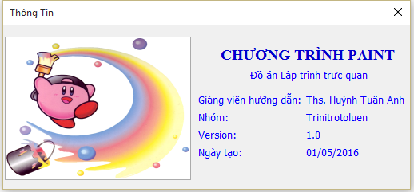

# **B. KẾ HOẠCH THỰC HIỆN ĐỒ ÁN**

|  |  |  |  |
| --- | --- | --- | --- |
| Cột mốc | Công việc | Hoàn thành | Sản phẩm |
| Chọn đề tài  (22-25/3) | Thống nhất đề tài đồ án | X | Đề tài: Ứng dụng Paint |
| Tìm hiểu về ứng dụng Paint  (25-30/3) | Tìm kiếm những chương trình ứng dụng Paint đã được xây dựng | X | Nắm được các chức năng chính của 1 chương trình Paint. Tham khảo các mẫu giao diện có sẵn |
| Tìm hiểu về lập trình GDI+ để ứng dụng xây dựng đồ án | X | Nắm được cách sử dụng các đối tượng trong GDI+ để xây dựng đồ án |
| Xác định mục đích, yêu cầu  (1-5/4) | Xác định mục đích đồ án, các chức năng của chương trình | X | Hiểu mục đích đồ án  Danh sách chức năng công việc mà chương trình thực hiện |
| Thiết kế dữ liệu  (7-13/4) | Lập sơ đồ lớp đối tượng | X | Sơ đồ lớp đối tượng |
| Lập bảng mô tả từng lớp đối tượng |  | Bảng mô tả từng lớp đối tượng |
| Thiết kế giao diện  (13-17/4) | Thiết kế mẫu giao diện ứng dụng | X | Xây dựng giao diện đồ án theo mẫu ứng dụng Paint trên win10 |
| Lập bảng mô tả các đối tượng trên màn hình | X | Bảng mô tả các đối tượng trên màn hình |
| Cài đặt chương trình  (20/4-5/6) | Xây dựng lớp DoiTuong, DuongThang, HinhTamGiac, VeTuDo | X | DoiTuong, DuongThang, HinhTamGiac, VeTuDo |
| Xây dựng lớp HopVanBan, HinhEllipse, CucTay, DanhSachDoiTuong | X | Lớp HinhEllipse, DanhSachDoiTuong |
| Xây dựng lớp HinhThoi, HinhTamGia, HinhLucGiac, HinhMuiTen, DoMau | X | Lớp HinhThoi, HinhTamGia, HinhLucGiac, HinhMuiTen, DoMau |
| Xây dựng chức năng: vẽ hình, thay đổi kích thước, di chuyển | X | Hoàn thành các chức năng: vẽ hình, thay đổi kích thước, di chuyển hình ảnh |
| Xây dựng các chức năng trong cửa sổ File | X | Hoàn thành các chức năng: tạo trang vẽ mới, mở hình có sẵn, lưu hình, thông tin phần mềm, thoát |
| Xây dựng chức năng tô màu theo vùng khép kín | X | Hoàn thành chức năng năng tô màu theo vùng khép kín |
| Xây dựng các chức năng trong cửa sổ View | X | Hoàn thành các chức năng: phóng to, thu nhỏ hình ảnh, chế độ full màn hình |
| Xây dựng các chức năng trong cửa sổ Text Tools | X | Hoàn thành các chức năng: Thay đổi phông chữ, cỡ chữ, màu chữ |
| Xây dựng chức năng upload hình lên facebook | X | Hoàn thành chức năng upload hình lên facebook |
| Kiểm thử  (4-6/6) | Tiến hành thử nghiệm các chức năng chương trình | X | Thử nghiệm các chức năng, fix lỗi nếu có |
| Báo cáo cuối kỳ  (6-8/6) | File báo cáo Word | X | Hoàn thành file báo cáo Word |
| Slide báo cáo | X | Hoàn thành slide báo cáo |
| Clip giới thiệu | X | Hoàn thành clip giới thiệu |

# **D. BẢNG PHÂN CÔNG CÔNG VIỆC**

|  |  |  |  |
| --- | --- | --- | --- |
| Họ tên | MSSV | Mức độ hoàn thành | Công việc được giao |
| Trần Thị Minh Trang | 14520990 | 100% | Nhóm trưởng, phân công công việc cho các thành viên |
| Tìm hiểu lập trình GDI+ |
| Lập sơ đồ lớp đối tượng |
| Thiết kế mẫu giao diện ứng dụng |
| Xây dựng lớp HopVanBan, HinhEllipse, CucTay, DanhSachDoiTuong |
| Xây dựng các chức năng trong cửa sổ File |
| Xây dựng chức năng upload hình lên facebook |
| File báo cáo Word |
| Nguyễn Thị Thu Nguyệt | 14520617 | 100% | Tìm hiểu lập trình GDI+ |
| Xác định mục tiêu, các chức năng của chương trình |
| Lập bảng mô tả các lớp đối tượng |
| Xây dựng lớp HinhThoi, HinhTamGia, HinhLucGiac, HinhMuiTen, DoMau |
| Xây dựng các chức năng trong cửa sổ View |
| Xây dựng các chức năng trong cửa sổ Text Tools |
| Slide báo cáo |
| Hoàng Kim Tuấn | 14521042 | 100% | Tìm hiểu lập trình GDI+ |
| Xây dựng màn hình giao diện Home |
| Lập bảng mô tả các đối tượng trên màn hình |
| Xây dựng lớp DoiTuong, DuongThang, HinhTamGiac, VeTuDo |
| Xây dựng chức năng: vẽ hình, thay đổi kích thước, di chuyển |
| Xây dựng chức năng tô màu theo vùng khép kín |
| Tiến hành thử nghiệm các chức năng chương trình |
| Clip giới thiệu |